


Устройство совместимо со следующими операционными системами: Windows XP, Windows 2000, Windows Me, Windows 98se
DWL-520+
Беспроводный адаптер
AirPlus™ для шины PCI

Перед началом
Необходимо наличие следующего оборудования:
- Настольный компьютер со свободным 32-битным слотом PCI
- Как минимум процессор 300 MГц и 32 MБ ОЗУ
- Точка доступа 802.11b (для режима инфраструктуры) или другой беспроводный адаптер 802.11b (для режима точка-точка).

Проверка содержимого поставки
В комплект поставки DWL-520+ входят следующие составляющие:

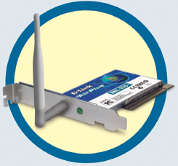

• Беспроводный адаптер DWL-520+ для шины PCI

• CD-ROM (содержит драйвера, руководство пользователя Manual)

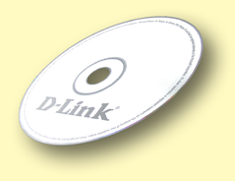

Если что-то из перечисленного выше отсутствует, то свяжитесь с поставщиком.


Инсталляция D-Link CD-ROM


Включите компьютер и
НЕ устанавливайте адаптер в слот PCI до инсталляции драйвера с D-Link CD!
вставьте диск D-Link AirPlus DWL-520+ Driver CD в накопитель CD-ROM.

Пошаговые инструкции, представленные ниже, продемонстрированы на примере Windows XP. Шаги и экраны в других версиях Windows будут похожими.

©2002 D-Link Systems, Inc. All rights reserved. Trademarks or registered trademarks are the property of their respective holders. Software and specifications subject to change without notice. DWL-520+.05102002
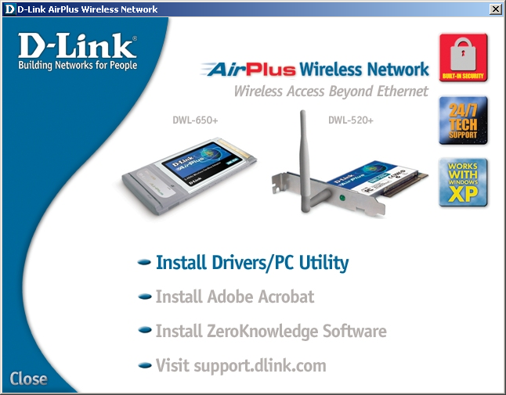

Инсталляция D-Link CD (продолжение)

Появится экран Install.
Щелкните по Install Driver/PC Utility

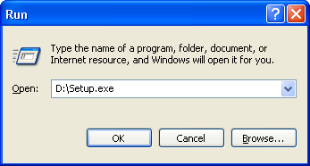
Если функция Autorun на компьютере не запустится автоматически, то пройдите приведенные ниже шаги. В противном случае переходите к Разделу 2.
“D” – логическое
имя накопителя CD-ROM. Ваш накопитель CD-ROM может называться по- другому.
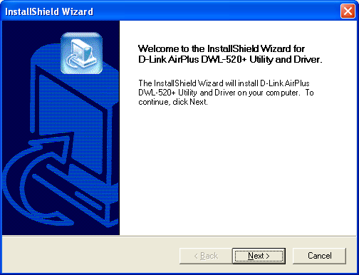

Щелкните по OK

Щелкните по Next

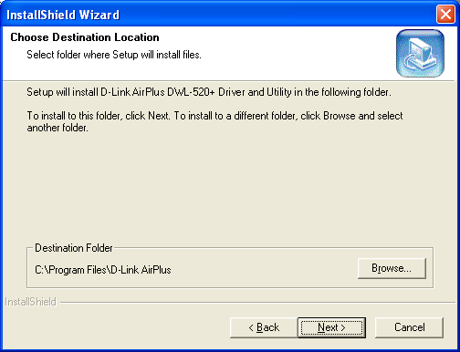

Щелкните по Next

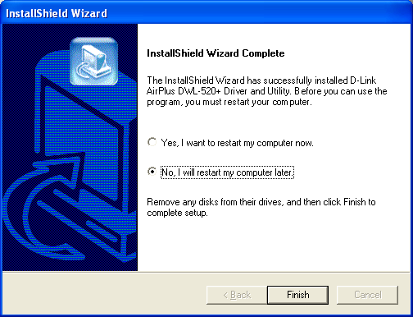

Щелкните по No, I will restart my computer later

Щелкните по Finish

Выключите компьютер и выньте шнур питания из розетки



Установка адаптера в компьютер

A. Убедитесь, что компьютер выключен и шнур питания отсоединен от него. Откройте корпус компьютера.
B. Аккуратно установите DWL-520+ и плотно вставьте его в свободный слот PCI (который обычно “белого” или “кремового” цвета).
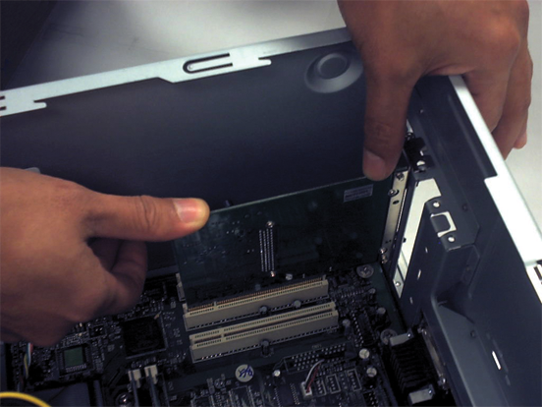
Для предотвращения повреждения оборудования статическим электричеством, убедитесь в Вашем заземлении.
Прикоснитесь к металлической детали корпуса компьютера перед началом установки беспроводного адаптера DWL-520+ для шины PCI.
C. Зафиксируйте DWL-520 к задней панели корпуса винтом.
D. Поставьте на место крышку корпуса компьютера.
E. Установите компьютер на его место.
F. Подключите антенну к разъему на задней панели адаптера DWL-520+.
Установка адаптера в компьютер (продолжение)
Антенна
Используется для беспроводное подключения к сетям (AirPlus, Air).
32-битный разъем
Это разъем, который вставляется в слот PCI системной платы
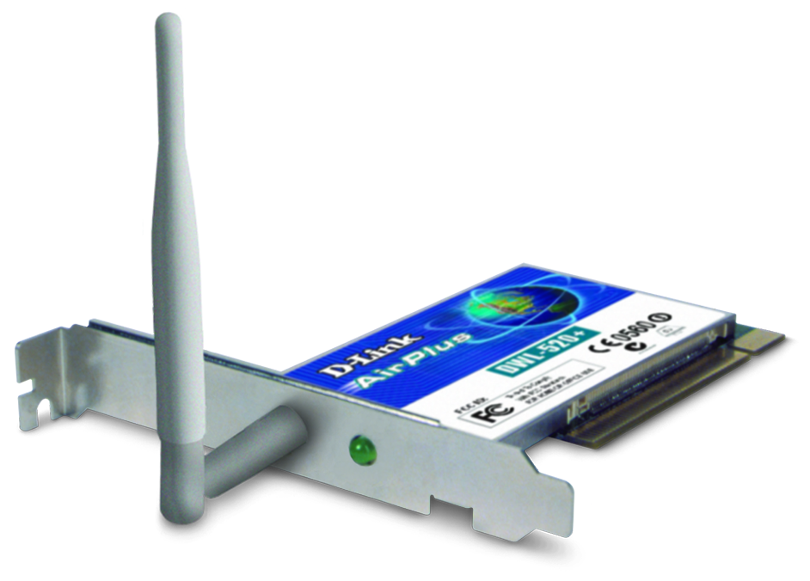
Паз для винта
За этот паз крепится адаптер PCI к задней панели корпуса компьютера
Панель задней заглушки
При правильной установке эта панель должна оказаться сзади компьютера.
Индикатор Link/Activity
Показывает правильность установки, моргая (при включенном компьютере) во время передачи данных

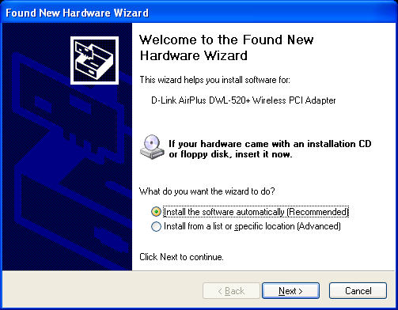

Подключите питание и перезагрузите компьютер
После перезагрузки компьютера появится экран Found New Hardware Wizard (Windows XP):
Выберите Install the software automatically (Recommended)

Щелкните по Next

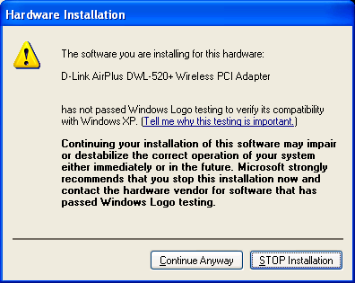
В Windows XP:
Этот экран предупреждения Hardware Installation может появиться после перезагрузки компьютера.

Для окончания установки щелкните по Continue Anyway

(Драйвер D-Link для этого устройства проходит сертификацию Windows Logo)
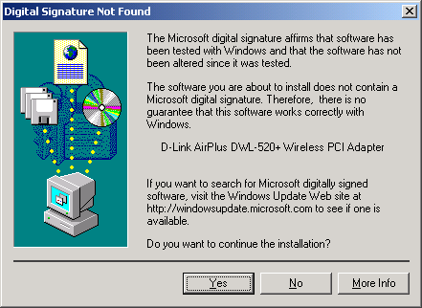
В Windows 2000 после перезагрузки компьютера может появиться экран Digital Signature Not Found.

Для окончания инсталляции щелкните по Yes

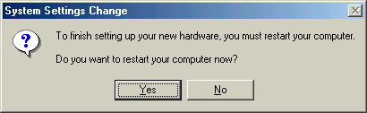
В Windows Me и 98 после перезагрузки компьютера может появиться экран Systems Settings Change.
Для окончания инсталляции выберите Yes


Инсталляция завершена!
Утилита D-Link AirPlus DWL-520+ Configuration Utility автоматически стартует и в Windows XP (или после перезагрузки компьютера с другими версиями Windows) появляется ярлык в нижнем правой панели экрана рабочего стола.
Если этот ярлык окрашен в ЗЕЛЕНЫЙ цвет, то установка DWL-520+ прошла успешно, компьютер подключился к беспроводной сети и готов передавать по ней данные!

Для использования конфигурационной утилиты щелкните дважды по ярлыку icon to use the configuration utility.

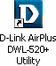
Если ярлык утилиты не появился, то щелкните дважды по ярлыку на рабочем столе.

Использование конфигурационной утилиты
Появится окно D-Link AirPlus Configuration Utility. По умолчанию Вы окажетесь в разделе информации о соединении Link Info.
A. Status: Отображает MAC –адрес точки доступа, с которой связан DWL-520+.
B. SSID: Service Set Identifier (SSID) – имя беспроводной сети. Заводская установка значения SSID - default.
C. TxRate: Значение по умолчанию - 11 Мбит/с. Параметр TxRate автоматически определяется DWL-520+ в зависимости от расстояния до точки доступа.

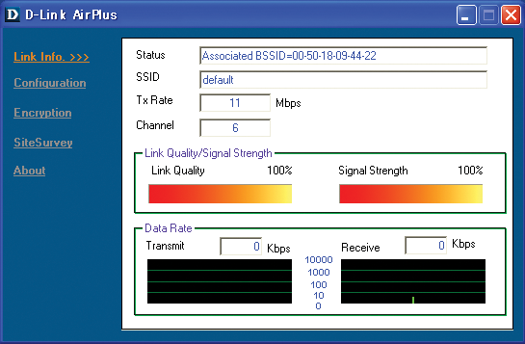
E. Link Quality / Signal Strength: Отображает качество Link Quality беспроводного соединения DWL-520+ с точкой доступа. Параметр силы сигнала Signal Strength соответствует уровеню беспроводного сигнала между точкой доступа и DWL-520+. Процент представлен в виде заполнения прямоугольной области.
F. Data Rate: Графически отображает статистику переданных и принятых данных.
A
B
C
D
E
F
D. Channel: Отображает информацию о параметре канала. По умолчанию установлено значение 6 и оно автоматически определяется DWL-520+.

Внесение изменений в заводские установки DWL-520+. Щелкнув по меню конфигураций Configuration menu, можно внести изменения в заводские установки DWL-520+.
G. SSID: (Service Set Identifier) – имя беспроводной сети. Значение заводских установок SSID - default. Внесите в этом месте для совпадения с SSID существующего беспроводного маршрутизатора или точки доступа.
I. Channel: По умолчанию установлен в 6. Выбор канала осуществляется автоматически DWL-520+ в зависимости от установок канала связанной с ним точки доступа. Для изменения в параметр режим Wireless Mode должен быть установлен в Ad-hoc.

H. Wireless Mode: Значение заводских установок - Infrastructure. Режим Ad-Hoc используется в одноранговой сети.

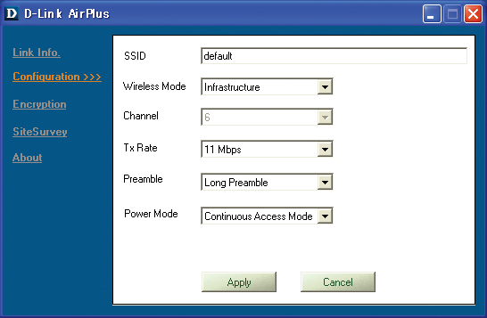
J. TxRate: Можно изменить скорость передачи для получения наилучшего качества сигнала в зависимости от среды.
G
H
I
J
K
L
K. Preamble: По умолчанию семейство
D-Link AirPlus установлено в Long Preamble. Параметр Preamble задает длину блока CRC (Cyclic- Redundancy Check – стандартная технология обнаружения ошибок при передаче данных) для взаимодействия между точками доступа и адаптерами. Области с высоким уровнем потока данных должны использовать меньшее значение параметра.

L. Power Mode: По умолчанию режим питания Power Mode установлен в Continuous Access Mode. Continuous Access Mode — значение по умолчанию, приводит к набольшему потреблению энергии. Maximum Power Save — значение с наименьшим потреблением энергии. Power Save — значение с разумным потреблением энергии.

У DWL-520+ и беспроводного маршрутизатора или точки доступа значения параметров preamble
должны совпадать для возможности передачи данных

Приложение
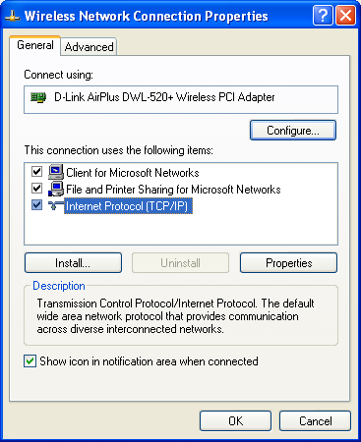
Убедитесь в правильности сетевых установок DWL-520+ перед началом работы в сети.

В Microsoft Windows XP:

Пройдите Start > щелчок правой кнопкой по

My Network Places >
выберите Properties > дважды щелкните по
связанному с Ethernet adapter (т.е. DWL-520+) Network Connection.
Щелкните по Internet Protocol (TCP/IP)

Щелкните по Properties
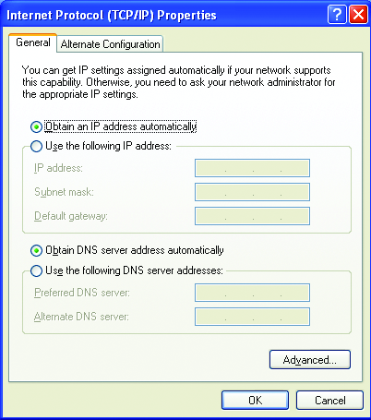
Выберите Obtain an IP address automatically (если активизирован DHCP –сервер беспроводного маршрутизатора или точки доступа)

Выберите Obtain DNS server address automatically

Щелкните по OK

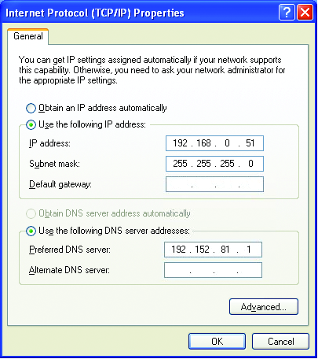
Конфигурирование беспроводного маршрутизатора или точки доступа со статической IP-адресацией.
Выберите Use the following IP address (если деактивирован DHCP –сервер беспроводного маршрутизатора или точки доступа)

IP address: 192.168.0.51
Subnet mask: 255.255.255.0

Введите статический IP –адрес в той же сети, что и соответствующий беспроводный маршрутизатор или точка доступа.

Провайдер Интернет предоставит необходимую информацию о сервере DNS.
Пользователям Windows 2000:
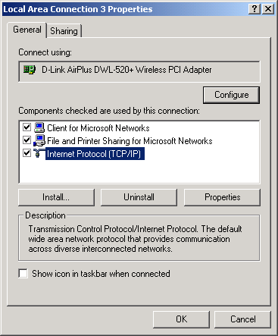
Пройдите Start > Settings > Network and Dial-up Connections > щелкните дважды по связанному с DWL-520+ Local Area Connection> выберите Properties

Щелкните по Internet Protocol (TCP/IP)

Щелкните по Properties

Конфигурирование беспроводного маршрутизатора или точки доступа используя DHCP -сервер.

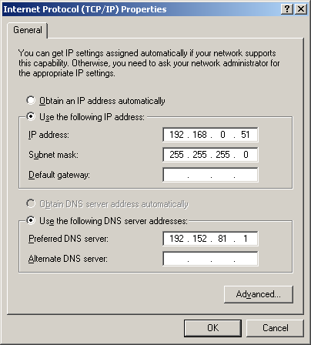Конфигурирование беспроводного маршрутизатора или точки доступа со статической IP-адресацией.
Выберите Use the following IP address (если деактивирован DHCP –сервер беспроводного маршрутизатора или точки доступа)

IP address: 192.168.0.51
Subnet mask: 255.255.255.0

Введите статический IP –адрес в той же сети, что и соответствующий беспроводный маршрутизатор или точка доступа.

Щелкните по OK

Провайдер Интернет предоставит необходимую информацию о сервере DNS.
Пользователям Windows Me и 98:
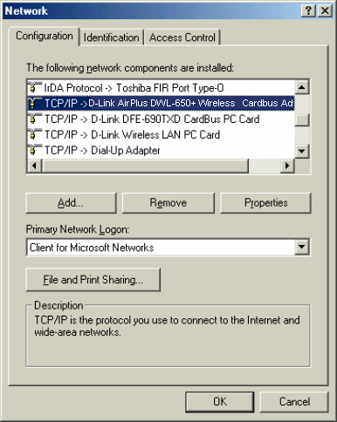
Пройдите Start > Settings > Control Panel > щелкните дважды по связанному с DWL-520+ Local Area Connection> выберите Properties
Щелкните по Properties
Щелкните по Internet Protocol (TCP/IP)

Конфигурирование беспроводного маршрутизатора или точки доступа используя DHCP server.

Выберите Detect connection to network media
Конфигурирование беспроводного маршрутизатора или точки доступа со статической IP-адресацией. Введите статический IP –адрес в той же сети, что и соответствующий беспроводный маршрутизатор или точка доступа..
Провайдер Интернет предоставит необходимую информацию о сервере DNS.
Выберите Use the following IP address (если деактивирован DHCP –сервер беспроводного маршрутизатора или точки доступа)
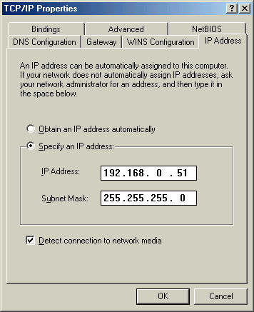
Щелкните по OK
IP address: 192.168.0.51
Subnet mask: 255.255.255.0

Проверка беспроводного соединения

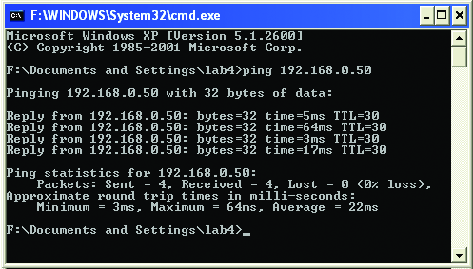
В Windows XP и 2000 пройдите Start > Run > наберите cmd.

Появится аналогичное показанному справа окно.

Наберите ping xxx.xxx.xxx.xxx, где xxx - IP –адрес беспроводного маршрутизатора или точки доступа. При нормальном беспроводном соединении появится сообщение от беспроводного маршрутизатора или точки доступа.

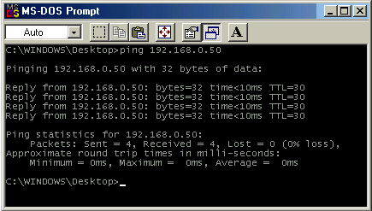
В Windows Me и 98 пройдите Start > Run > наберите command. Появится аналогичное показанному справа окно. Наберите ping xxx.x xx.xxx.xxx, где xxx - IP –адрес беспроводного маршрутизатора или точки доступа. При нормальном беспроводном соединении появится сообщение от беспроводного маршрутизатора или точки доступа.

Решение возникающих проблем

В1: Я не могу подключиться к беспроводному маршрутизатору или точке доступа.
О: Убедитесь, что SSID у адаптера PCI DWL-520+ совпадает с SSID у беспроводного маршрутизатора или точки доступа.

В2: Индикаторы Power и Link адаптера DWL-520+ не горят.

О: Убедитесь, что адаптер DWL-520+ вставлен до конца в слот PCI.

В3: Я не могу получить доступ в Интернет, используя DWL-520+.
О1: Убедитесь, что индикаторы широкополосного модема показывают нормальную работу. Если нет, это означает, что возникли проблемы с широкополосным соединением.
О2: Убедитесь, что индикаторы беспроводного маршрутизатора показывают нормальную работу. Если нет, то проверьте подключение к нему кабелей питания и Ethernet.
О3: Убедитесь, что правильно заданы параметры IP –адреса, маски подсети, шлюза и DNS беспроводного адаптера для конкретной беспроводной сети.

В4: Я забыл свой ключ шифрования.
О: Сбросьте точку доступа и адаптер DWL-520+ к их первоначальным заводским установкам и сконфигурируйте затем их заново.

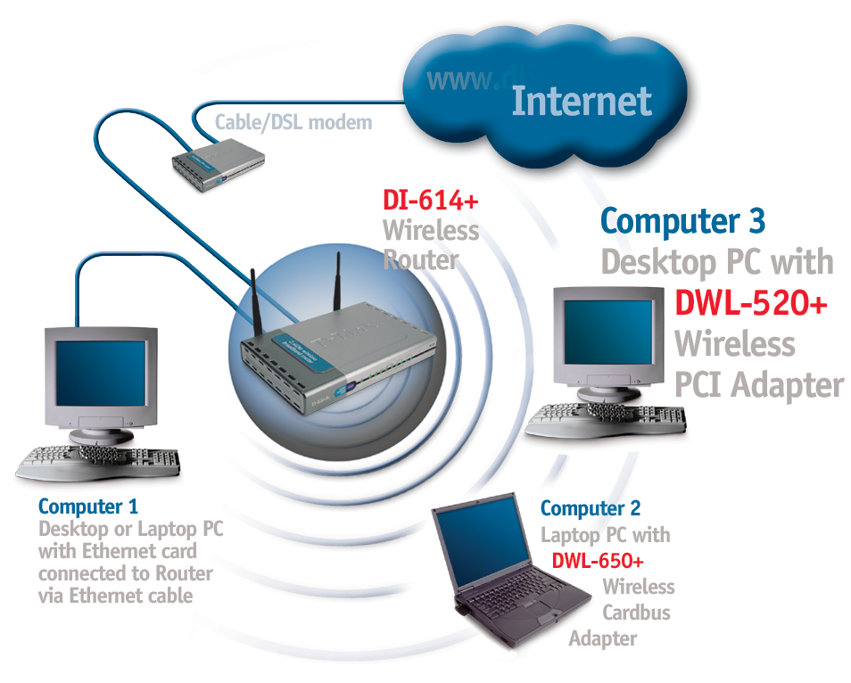
Единожды установив беспроводный адаптер для шины PCI DWL-520+, можно подключаться к другим 802.11b беспроводным адаптерам, маршрутизаторам и точкам доступа. DWL-520+, используя установки по умолчанию, сразу подключается ко всему установленному оборудованию семейств D-Link Air™ и D-Link AirPlus™.

После прохождения описанных в данном Кратком руководстве по установке шагов сеть должна быть похожа на рисунок справа:

Детальная информация о режимах точка-точка Ad-Hoc, инфраструктуры, основ построения сетей, разделении файлов и решениях возникающих проблем содержится Руководстве пользователя DWL-520+ Manual, хранящемся на входящем в комплект поставки CD.

Техническая поддержка
Последние версии программного обеспечения и пользовательской документации хранятся на web -сайте D-Link. D-Link обеспечивает бесплатную техническую поддержку заказчиков на территории бывшего СССР на все время гарантийного периода изделий. Пользователи могут связаться с технической поддержкой D-Link посредством web –сайта, по электронной почте или по телефону.

Техническая поддержка D-Link по телефону:
(095) 744-0099
с 10.00 до 18.00, 5 дней в неделю

Техническая поддержка D-Link по Интернет:
http://support.dlink.ru
email: support@dlink.ru



